PROJENİN ADI: DEĞERLERİMİ ÖĞRENİYORUM ,ERDEMLİ OLUYORUM
PROJE ORTAKLARI: FAZILA KUMRAL AKICI ve diğer ortaklar
YÜRÜTÜLDÜĞÜ DÖNEM: 2021-2022
PROJENİN ÖZETİ: Proje 10 Türk ortağın yer aldığı ulusal bir projedir.Projemiz “Değerler Eğitimi “ üzerine kurulmuştur. Doğruluk ,Dürüstlük, Merhamet, Adalet, Nezaket, Saygı, Sorumluluk ve Sabır başlıklı değerlerimizi her ay 2 değer şeklinde planımız hazırlandı.Değerlerimizi işlerken P4C araştırma drama oyun oynayarak öğrenme gibi metotlar kullanılacaktır.Disiplinler arası yaklaşım temelli projemizde ana dersler değil her ders için uygulanacak etkinlikler olacaktır.Projemizde web2 araç ve dijital uygulamalarda kullanılacaktır.

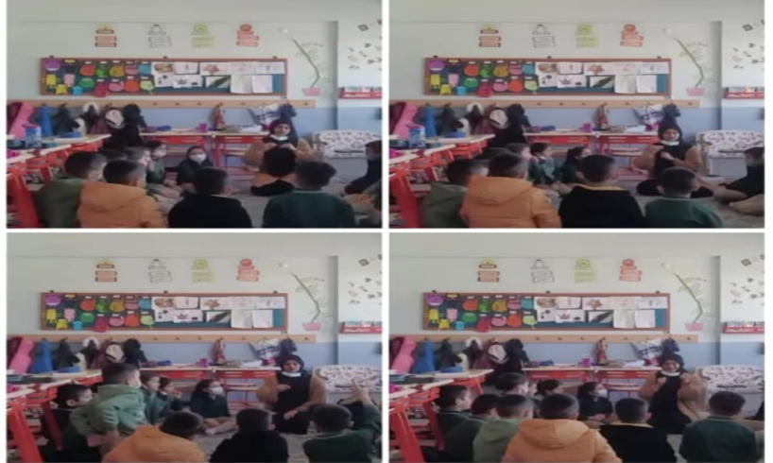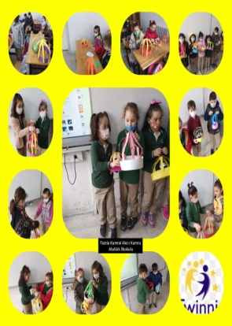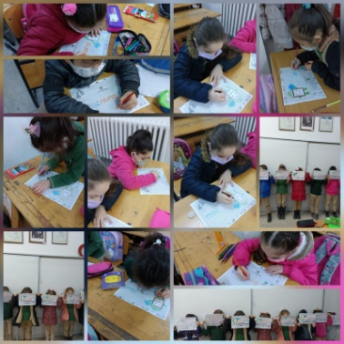
Twinspace Ana Sayfa: : https://twinspace.etwinning.net/225493/home
Proje Tanıtım Videosu: https://youtu.be/hU9GrZs0NlQ
FinalÜrünü:https://read.bookcreator.com/IeZ4GhJmYHXQ1pd5ih4Fy8hf6hi2/6fDXvZYKQMGI5OQJwXMzOQFacebook Sayfası: https://www.facebook.com/groups/978352283116974
Sanal Sergi: https://www.emaze.com/@AOQOFCTLF/gallery
Proje Sonu Öğrenci Değerlendirme: https://www.thinglink.com/scene/1570150125974585347
Puzzle oyunu https://www.jigsawplanet.com/?rc=play&pid=1a54e3191f4a

